- Trình bày về Spring Framework, Spring Boot, so sánh sự khác nhau
- Tring bày về ReactJs
- Giới thiệu về Git, Các lệnh cơ bản trong git

Mục lục
1. Spring Framework & Spring Boot 2
1.1. Lý thuyết cơ bản & Nâng cao 2
1.1.1. Spring Framework: 2
1.1.2. Spring Boot: 2
1.2. So sánh Spring vs. Spring Boot 2
2. ReactJS 2
2.1. Lý thuyết cơ bản & Nâng cao 2
3. Git & Các lệnh cơ bản 3

Mục lịch hình
Hình 1: ABC 4
Hình 2: Kết quả 5

- Spring Framework & Spring Boot
  - Lý thuyết cơ bản & Nâng cao
    - Spring Framework:
Là một hệ sinh thái toàn diện cho Java, sử dụng triết lý Inversion of Control (IoC) và Dependency Injection (DI) để giảm sự phụ thuộc giữa các đối tượng.
    - Spring Boot:
Là một "opinionated" framework được xây dựng trên nền Spring. Nó giúp giảm thiểu cấu hình thủ công (XML/Java Config) nhờ vào Auto-configuration và Starter Dependencies.
  - So sánh Spring vs. Spring Boot
Đặc điểm | Spring Framework | Spring Boot
Cấu hình | Phải cấu hình thủ công nhiều (XML, Bean). | Auto-configuration: Tự động cấu hình dựa trên thư viện trong classpath.
Server | Cần cài đặt Web Server riêng (Tomcat, GlassFish). | Embedded Server: Tích hợp sẵn Tomcat/Jetty, chạy trực tiếp bằng file .jar.
Độ phức tạp | Khó tiếp cận cho người mới vì boilerplate code nhiều. | Nhanh chóng, "chạy ngay đi" với Spring Initializr.

- ReactJS
  - Lý thuyết cơ bản & Nâng cao
React là thư viện JavaScript dùng để xây dựng giao diện người dùng (UI) dựa trên Component.
Virtual DOM: Thay vì cập nhật toàn bộ cây HTML, React chỉ cập nhật những phần thay đổi, giúp tăng hiệu năng cực cao.
Hooks (Nâng cao): useState, useEffect, useContext, và các custom hooks giúp quản lý logic mà không cần dùng Class Component.
State Management: Khi ứng dụng lớn, ta cần Redux Toolkit hoặc React Query để quản lý dòng dữ liệu.
- Git & Các lệnh cơ bản
### Các lệnh Git cơ bản (Lộ trình hàng ngày)
1. **Cài đặt & Khởi tạo:**
* `git init`: Khởi tạo một Git repository mới.
* `git clone <url>`: Sao chép một repository từ server (GitHub/GitLab) về máy.
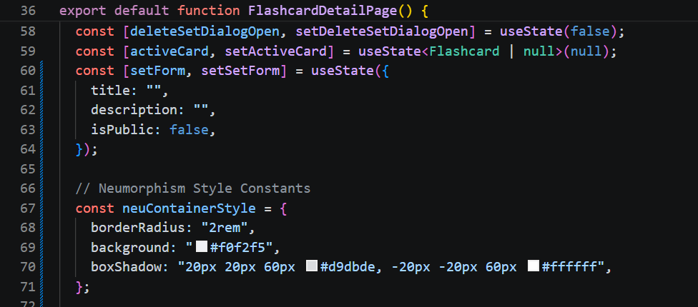
Hình 1: ABC
2. **Làm việc với Code:**
* `git status`: Kiểm tra trạng thái các file (đã sửa, đã add hay chưa).
* `git add .`: Đưa tất cả thay đổi vào **Staging Area**.
* `git commit -m "nội dung message"`: Lưu thay đổi vào **Local Repo**.
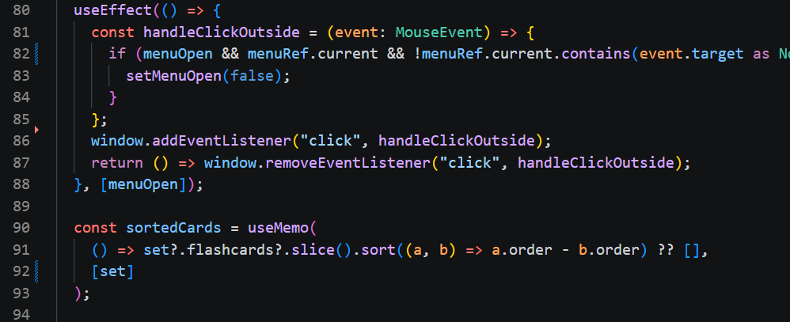
Hình 2: Kết quả
3. **Làm việc với Remote:**
* `git pull`: Lấy code mới nhất từ server về.
* `git push origin <branch-name>`: Đẩy code từ máy mình lên server.

4. **Quản lý nhánh (Branching):**
* `git checkout -b <tên-nhánh>`: Tạo nhánh mới và chuyển sang nhánh đó.
* `git merge <tên-nhánh>`: Gộp nhánh.

### Lời khuyên từ Senior:
Để trở thành một Fullstack giỏi, bạn nên bắt đầu bằng việc xây dựng một ứng dụng CRUD đơn giản:
* **Backend:** Spring Boot viết API.
* **Frontend:** ReactJS gọi API bằng `axios`.
* **Quản lý:** Dùng Git để commit từng tính năng nhỏ.

